1. Лабораторная работа № 2

Исследование методов реализации алгоритмов обработки

данных на ассемблере 8-разрядного микропроцессора

* 1. Цель работы

Исследовать методы реализации типовых алгоритмов обработки данных на ассемблере процессора КР580ВМ80. Изучение основных команд пересылки данных, передачи управления и арифметических команд ассемблера микропроцессора. Исследование возможностей эмулятора и экранного отладчика KP580 Emulator. Приобретение практических навыков составления и отладки программ на языке Ассемблера.

* 1. Программа лабораторной работы

А. Изучить основные команды пересылки данных, логических и арифметических операций, организации ветвлений и циклов (выполняется в процессе домашней подготовки к лабораторной работе).

Б. Изучить возможности эмулятора и экранного отладчика КР580 Emulator. Исследовать изменение в основных блоках процессора в ходе выполнения команд различных типов (выполняется в процессе домашней подготовки к лабораторной работе).

В. Составить блок-схему алгоритма функционирования программы в соответствии с заданным вариантом.

Г. Реализовать ассемблерную программу в соответствии с заданным вариантом. Модифицировать программу, применяя различные виды команд, выполняющих одинаковые функции.

Д. Исследовать длительности выполнения полученных программ в зависимости от используемых команд.

Е. Сделать выводы по результатам проведенных исследований и расчетов.

* 1. Вариант задания

(14) Методом табличного преобразования осуществить перекодирование массива исходных данных.

* 1. Ход выполнения работы
     1. Структурная схема алгоритма

Рисунок 2.1 содержит структурную схему программы.

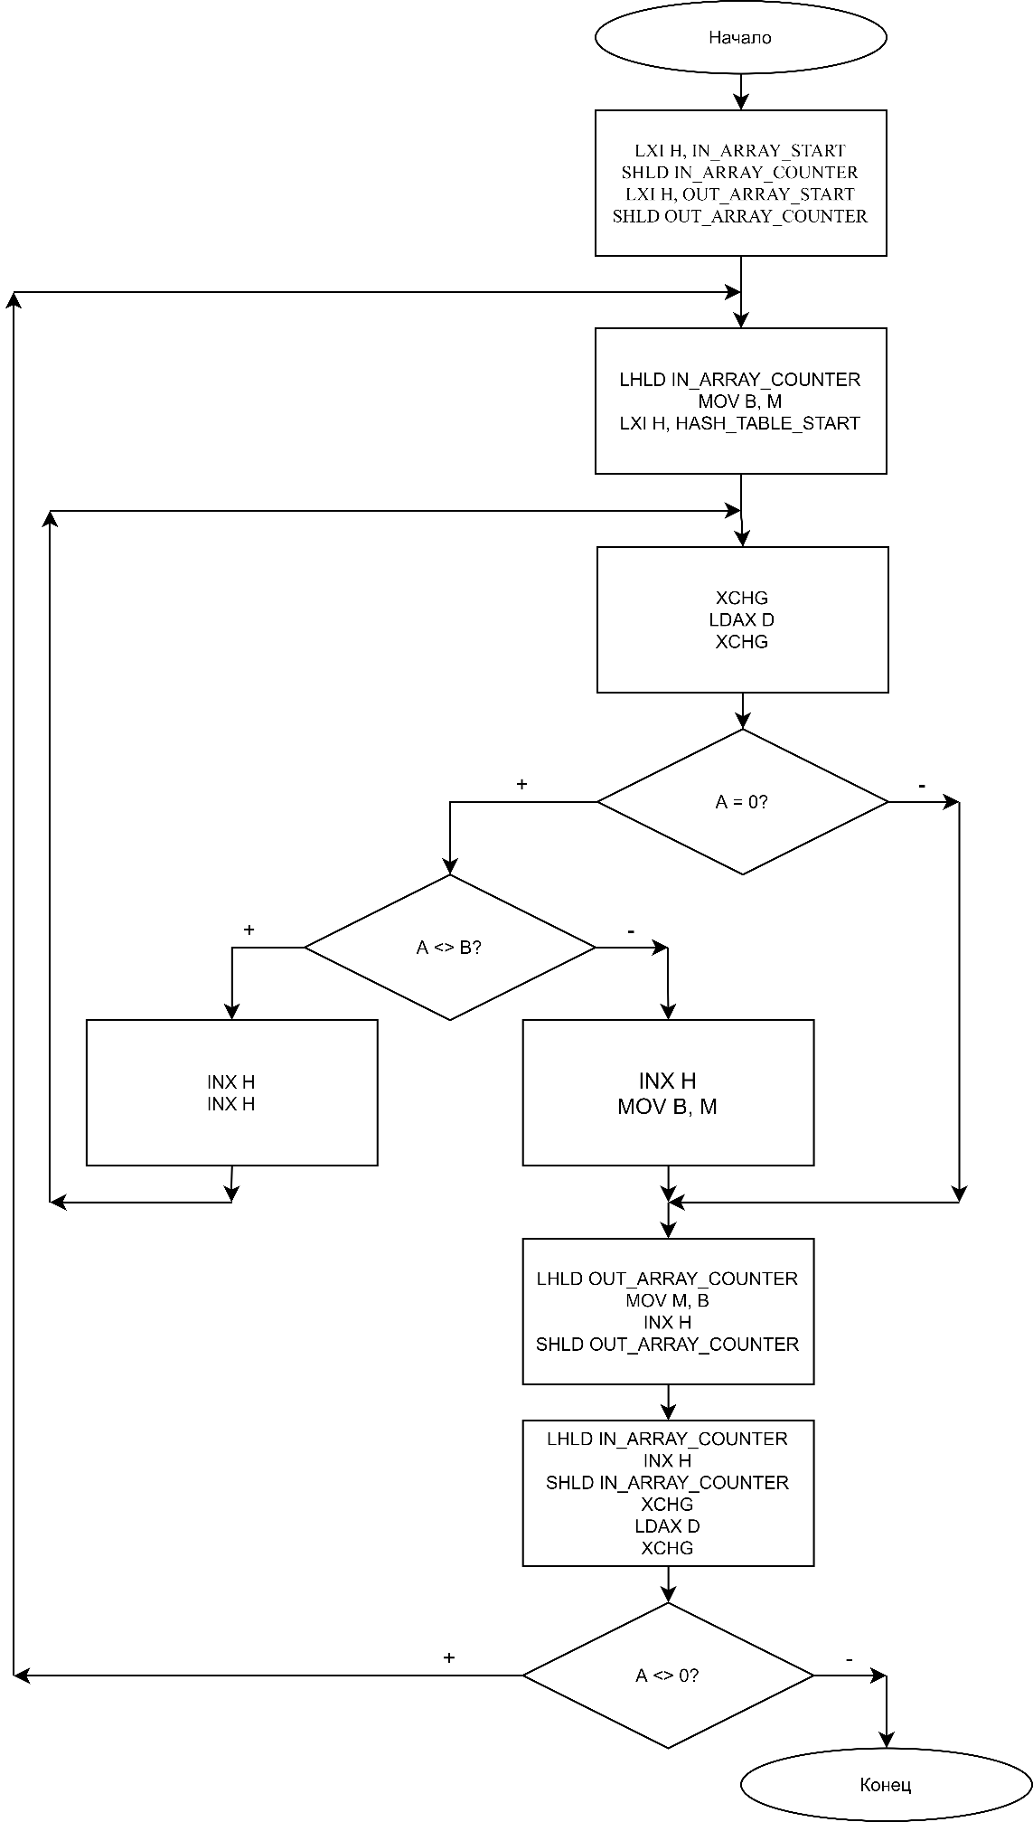

Рисунок 2.1 – Структурная схема программы

* + 1. Листинг ассемблерной программы

ORG 0000h

_f_main:

; Запись начальных данных в счётчики

LXI H, IN_ARRAY_START

SHLD IN_ARRAY_COUNTER

LXI H, OUT_ARRAY_START

SHLD OUT_ARRAY_COUNTER

; Цикл перебора всех значений во входящем массиве

_loop1_start:

LHLD IN_ARRAY_COUNTER ; Возможное число для

MOV B, M ; записи во вых.м.

LXI H, HASH_TABLE_START

; Цикл поиска ключа в хэш-таблице

_loop2_start:

XCHG

LDAX D ; Сравнить ключ с B

XCHG

SUI 0

JZ _loop2_end

CMP B

JNZ _C

INX H ; Выполнить, если

MOV B, M ; совпало (запись

; нового числа в B)

JMP _loop2_end ; И завершить цикл

_C:

INX H ; Если не совпало, то

INX H ; передв. адр. на 2

JMP _loop2_start

_loop2_end:

LHLD OUT_ARRAY_COUNTER ; Запись полученного

MOV M, B ; числа во вых.м.

INX H ; Обновление

SHLD OUT_ARRAY_COUNTER ; счётчиков

; массивов

LHLD IN_ARRAY_COUNTER

INX H

SHLD IN_ARRAY_COUNTER

XCHG

LDAX D ; Проверка на нуль

XCHG ; следующей ячейки

SUI 0 ; памяти во

; вход. массиве

JNZ _loop1_start ; И начать новую

; итерацию, если

; данные ещё есть

_loop1_end:

HLT

; ======================================================= ;

; Создание хэш-таблицы

; ======================================================= ;

ORG 0050h;

HASH_TABLE_START:

MOV H, C

MOV B, C

MOV H, D

MOV B, D

MOV H, E

MOV B, E

MOV H, H

MOV B, H

MOV H, L

MOV B, L

MOV H, M

MOV B, M

LXI SP, 2E3Fh

MVI L, 3Fh

MVI L, 2Ch

MVI L, 7Bh

LXI H, 5B21h

MOV A, L

LXI H, 5D29h

NOP

NOP

NOP

NOP

; ======================================================= ;

; Создание массива входных данных

; ======================================================= ;

IN_ARRAY_COUNTER:

NOP

NOP

IN_ARRAY_START:

MOV C, B

MOV H, L

MOV L, H

MOV L, H

MOV L, A

INR L

MOV M, A

MOV M, A

NOP

NOP

NOP

; ======================================================= ;

; Местоположение массива с обработанными данными

; ======================================================= ;

OUT_ARRAY_COUNTER:

NOP

NOP

OUT_ARRAY_START:

NOP

* + 1. Проведение исследований

Исследования работоспособности программы показаны на Рисунках 2.2 и 2.3.

Рисунок 2.2 содержит исходные данные исследования и результат выполнения программы. Таблица преобразований начинается с 0050 адреса памяти, массив входных данных – с 0080 адреса, массив выходных данных – с 00В8 адреса.

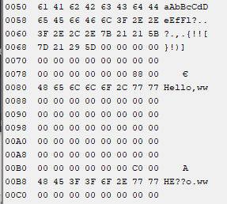

Рисунок 2.2 – Результаты Исследования №1

Рисунок 2.3 содержит исходные данные исследования и результат выполнения программы. Таблица преобразований начинается с 0050 адреса памяти, массив входных данных – с 0080 адреса, массив выходных данных – с 0090 адреса. В результате работы программы строка «[1] string and» была преобразована в «|1|string~@nd».

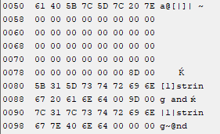

Рисунок 2.3 – Результаты Исследования №2

Вывод